HUMOREK
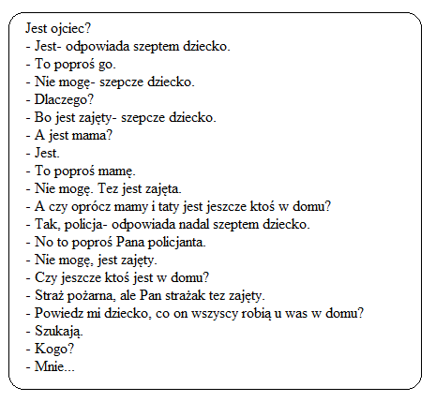
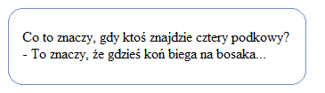

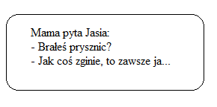

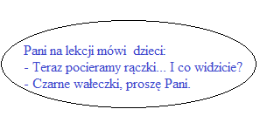

Nasza Szkoła
Wrzesień/Październik 2022

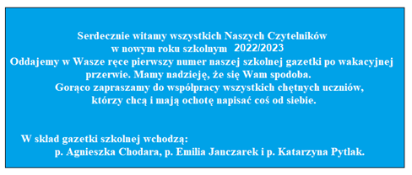

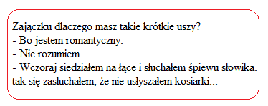
W tym numerze:

- Dożynki- współpraca się opłaca
- Być jak Ignacy
- Fotorelacja z EuroWeek
- Wybory do SU
- Narodowe Czytanie 2022
- Pierwszaki w bibliotece szkolnej
- #szkolydlaOlusia
- Nasze osiągnięcia
- Poznajemy Roztocze
- Uczniowie klas piątych w Kurozwękach
- Zrób to sam- praca na jesienne wieczory
- O planetę dbamy- makulaturę zbieramy
- Moje miasto bez elektrośmieci
- Humorek

MIŁEJ LEKTURY

Współpraca się opłaca

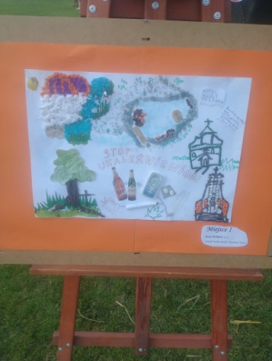
„Tu jest moje miejsce, tu jest mój dom”. Te słowa wypowiada chyba każdy mieszkaniec naszej pięknej Gminy Kraśnik, a już na pewno cisnęły się na usta niejednemu z nas podczas tegorocznych Dożynek Gminnych. Po długiej przerwie spowodowanej pandemią, mieszkańcy tłumnie przybyli na boisko szkolne, gdzie odbywały się obchody gminnego święta.

Chcąc ukazać piękno Gminy nasza szkoła włączyła się w organizację konkursu plastycznego „Piękno naszej Gminy – uzależnieniom mówimy STOP”, którego celem było promowanie Gminy Kraśnik, rozpowszechnianie wiedzy o zabytkach gminy, jej pięknie oraz profilaktyka uzależnień od alkoholu i innych substancji psychoaktywnych, a także rozwinięcie umiejętności plastycznych wśród uczniów oraz rozbudzenie wyobraźni, inwencji twórczej i kreatywności dzieci i młodzieży.

W konkursie wzięli udział uczniowie szkół podstawowych z Kowalina, Słodkowa Trzeciego oraz Stróży. Wszystkie prace były wykonane z dużą starannością, a piękno Gminy bez uzależnień przedstawione w kreatywny i ciekawy sposób. Na zwycięzców oraz osób wyróżnionych czekały super nagrody! Prace można było podziwiać podczas dożynkowej wystawy artystycznej.

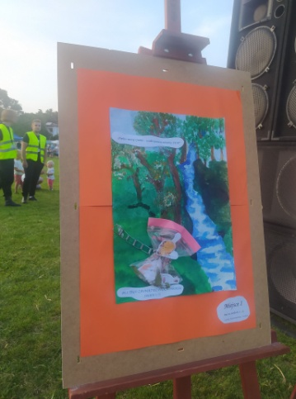
Wszystkim uczestnikom konkursu gratulujemy i życzymy dalszych sukcesów.
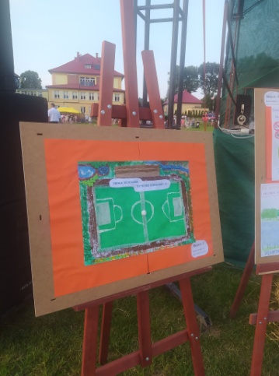

M. Janduła

O PLANETĘ DBAMY- MAKULATURĘ ZBIERAMY!
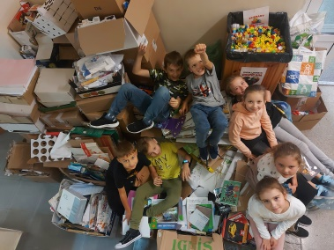
Propagujemy zdrowy tryb życia, dbamy o środowisko naturalne, nie jest nam obojętny świat, w którym żyjemy. Aby ratować piękne drzewa i zmniejszyć ich wycinkę, uczniowie razem z rodzicami, pracownicy szkoły w ostatnim tygodniu września przynosili do szkoły makulaturę.
Rywalizacja wśród uczniów była bardzo zacięta. Łącznie zebraliśmy 920 kg makulatury. Klasy 3a, 3b oraz 4a, które w zbiórce makulatury osiągnęły najlepsze wyniki otrzymały nagrody niespodzianki (dzień bez prac domowych i dzień bez pytania i kartkówek).
Pamiętamy o ochronie środowiska. Chcemy, aby nasza szkoła wyglądała czysto i pięknie.
,,Moje miasto bez elektrośmieci”

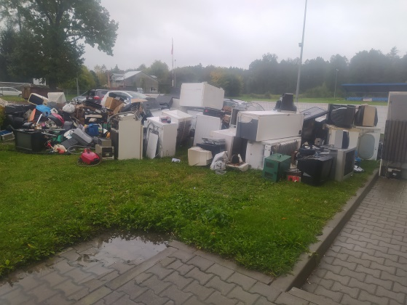
Nasza szkoła po raz kolejny włączyła się w akcję zbiórki elektrośmieci ,,Moje miasto bez elektrośmieci”. Zbiórka ta cieszyła się sporym zainteresowaniem wśród mieszkańców naszej Gminy. Niektóre urządzenia były bardzo stare, prawie jak zabytki. Mieszkańcy przyjeżdżali samochodami, czasem z przyczepkami, ale też i przychodzili pieszo i przynosili drobniejsze sprzęty: klawiatury i myszki do komputerów, suszarki do włosów, żelazka i czajniki elektryczne.
Zebraliśmy powyżej 3907 kg urzadzeń. Najwięcej było telewizorów, dużo też komputerów, monitorów, drukarek. Były też lodówki, pralki i zamrażarki.

Nasze osiągniecia

Jesteśmy dumni z uczniów naszej szkoły, którzy chętnie podejmują wyzwania plastyczne i przystępują do licznych konkursów plastycznych nie tylko na szczeblu powiatowym, ale także wojewódzkim, ogólnopolskim jak i międzynarodowym. Jest nam niezmiernie miło poinformować, że mamy wielu laureatów, a także osób wyróżnionych w konkursach W ramach Europejskiego Tygodnia Mobilności ogłoszone zostały konkursy plastyczne promujące bezpieczne korzystanie z ekologicznych form transportu wyłączając korzystanie z samochodu. Organizatorem konkursów było Starostwo Powiatowe w Kraśniku, zaś partnerem Urząd Marszałkowski Województwa Lubelskiego. 22 września w Zespole Szkół Nr 3 w Kraśniku odbyło się podsumowanie dwóch konkursów plastycznych „Jedzie pociąg z daleka - moja wymarzona rodzinna wycieczka koleją” oraz I edycji powiatowego konkursu plastycznego pod hasłem: „Przesiadaj się i jedź!”, „Lepsze połączenia”. Laureatami w konkursie zostali: Wyróżnienia zdobyli: Marlena Lenart – II miejsce Franciszek Pastucha, Aleksandra Stachyra,
Hanna Janduła – II miejsce Zofia Powęska, Nikola Pyzik, Amelia Markowska
Wiktoria Król - III miejsce Zuzanna Kapuścińska, Paweł Chamera

"Pszczoła to skarb" pod takim tytułem rozstrzygnięto w Centrum Kultury
i Promocji w Kraśniku konkurs organizowany rokrocznie z okazji Kraśnickich Wojewódzkich Spotkań Pszczelarzy. Duma nas rozpierała bowiem po raz kolejny nasi uczniowie wykazali się ogromnym talentem i zdobyli nagrody: Sara Rupeć- I miejsce Wiktoria Kolasa- II miejsce Wyróżnienia: Pola Wołoszyn, Anna Błaszczyk, Julia Turkiewicz
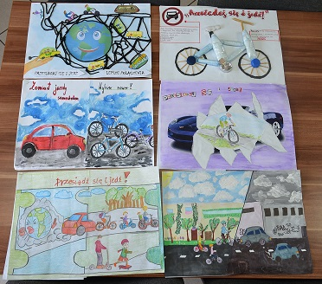
Wszystkim uczestnikom serdecznie
gratulujemy, życzymy dalszych sukcesów
oraz zachęcamy do udziału w kolejnych
konkursach, a my z niecierpliwością
czekamy na wyniki pozostałych
konkursów.
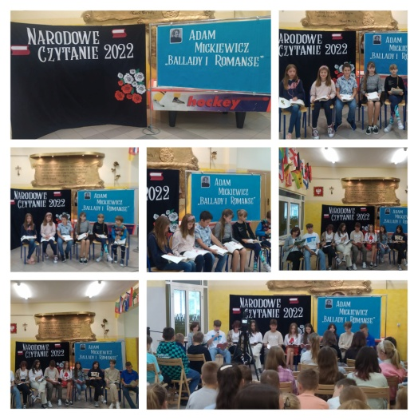
Już po raz drugi dołączyliśmy do grona szkół i instytucji kultury biorących udział w Narodowym Czytaniu. Tym razem w ramach 11. edycji Para Prezydencka zaprosiła do lektury „Ballady i romanse” Adama Mickiewicza, dzieło, które zapoczątkowało w Polsce romantyzm. Jak napisał w liście wystosowanym na tę okazję Prezydent RP Andrzej Duda: „dzisiaj trudno wyobrazić sobie bez nich dalsze dzieje naszej literatury. „Romantyczność”, „Świtezianka”, „Powrót taty”, „Pani Twardowska” i inne niezapomniane utwory tego cyklu od dziesiątków lat łączą pokolenia Polaków. Zachwycają wyjątkową aurą, niezrównanymi opisami natury i mądrą prawdą, że świat musi być sprawiedliwy, dobro nagrodzone, a zło ukarane”.
Z pewnością było to niecodzienne zetknięcie z polskością, uniwersalnymi treściami i refleksją nad człowiekiem i społeczeństwem. Dziękujemy Wszystkim, którzy przyjęli zaproszenie i uświetnili swoją obecnością tę wyjątkową lekcję języka polskiego. Szczególne podziękowania dla p. dyrektor Anny Myszak za przeczytanie ballady ,,Powrót taty”, nauczycieli naszej placówki za utwór ,,Rybka”, p. Małgorzaty Kozłowskiej, która przygotowała uczniów klasy IVb do przeczytania utworu ,,Pani Twardowska” oraz p. Renaty Kaźmierak i uczniów VIIIb za utwór ,,Świtezianka”.
Mam nadzieję, że dla wszystkich było to wyjątkowe przeżycie i niezwykłe święto czytelnictwa.
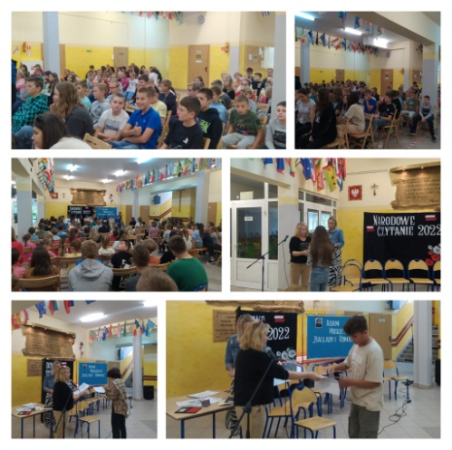
Do zobaczenia za rok!
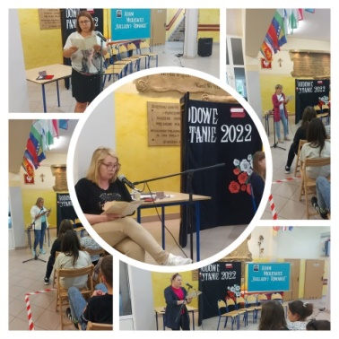

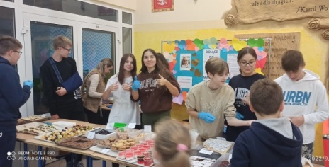
Pierwszaki po raz pierwszy odwiedziły bibliotekę szkolną...
Dzień 16 i 20 września w sposób szczególny zapisał się w pamięci pierwszaków, bowiem uczniowie po raz pierwszy odwiedzili bibliotekę szkolną. Podczas zajęć zorganizowanych specjalnie dla nich, dzieci wzbogaciły swoją wiedzę na temat podstawowych pojęć związanych z biblioteką, zasad wypożyczania i zachowania się w tym szczególnym miejscu oraz szacunku do książki. Dowiedziały się o tym, że każda książka może być przyjacielem, więc warto czytać.
Dzieci chętnie mówiły o swoich książeczkach i o tym, jak je szanują. Po raz pierwszy wypożyczyły z biblioteki szkolnej książkę - bardzo się ucieszyły. Na pamiątkę spotkania każde dziecko otrzymało zakładkę do książki.
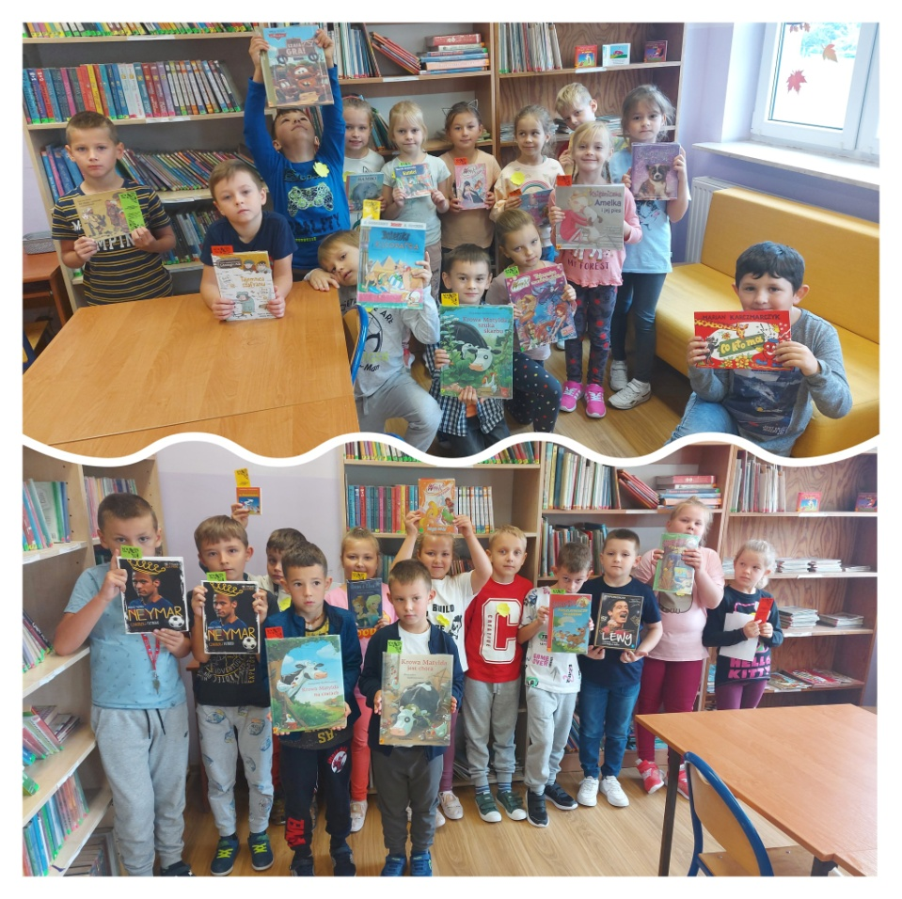

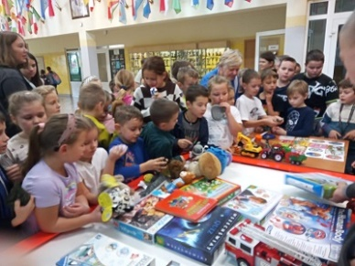

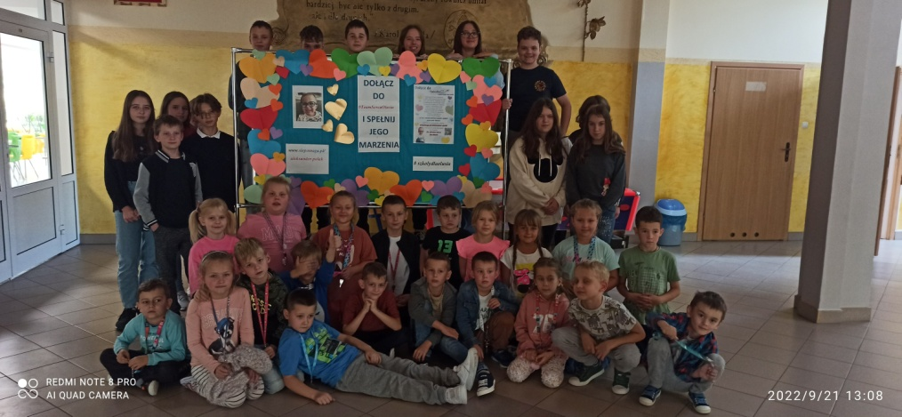
W naszej codzienności czasami małe gesty mogą przyczynić się do uratowania komuś życia. Właśnie mamy okazję, by w tych trudnych czasach okazać odrobinę empatii i serca, przyłączając się do akcji #szkolydlaOlusia .
Aleksander Polak to dwulatek z Lublina, który ma złożoną wadę serca. By odzyskać zdrowie musi przejść operację w klinice w Bostonie w kwocie ponad milion złotych. 22 października kończy się zbiórka, nie można jej przedłużać kolejny raz, ponieważ zmniejszy to szanse na operację w grudniu do zera. Więcej informacji o zbiórce na portalu siepomaga.pl: https://www.siepomaga.pl/aleksander-polak oraz na grupie FB, gdzie są prowadzone licytacje: https://www.facebook.com/groups/1108489369882090/?ref=share_group_link

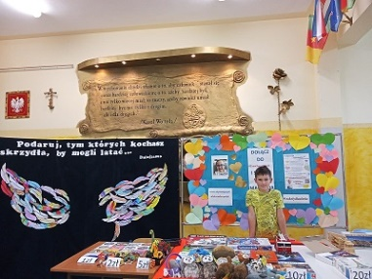
Przyłączając się do akcji #TeamSercaOlusia wolontariusze ze szkolnego klubu wolontariatu "Silni Sercem" zorganizowali kawiarenkę ze słodkościami, natomiast Samorząd Uczniowski zorganizował loterię fantową. Dochód ze sprzedaży ciast oraz zabawek został przeznaczony na pomoc Olusiow.
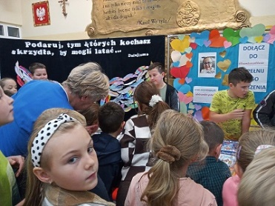

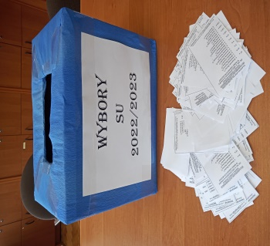
Jak co roku, pod koniec miesiąca września przedstawiciele Samorządu Uczniowskiego z ubiegłego roku szkolnego razem z opiekunami, przeprowadzili nowe wybory do Samorządu Uczniowskiego na dany rok szkolny 2022/2023. Głosowali obecni uczniowie z klas IV-VIII oraz nauczyciele.
Wybory do SU
Osoby, które otrzymały największą liczbę głosów i weszły w skład Samorządu Uczniowskiego w roku szkolnym 2022/2023 to:
Baran Paweł – przewodniczący SU z klasy 8b Bielecki Nikodem – z-ca przewodniczącego SU z klasy 4b Nowak Jakub – sekretarz z klasy 8a
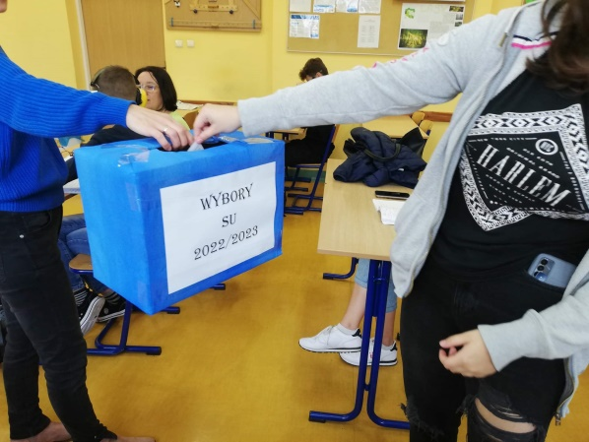
Pozostali uczniowie z poszczególnych klas, którzy uzyskali większą ilość głosów i zostali członkami nowego Samorządu Uczniowskiego to: Kasperek Maciej - klasa 4a Pazdrak Klaudia - klasa 5a Pielaszkiewicz Patrycja - klasa 5b Michałek Filip - klasa 6a Wilkołazki Wojciech - klasa 6b Pyzik Iga - klasa 7a Maj Filip - klasa 7b

Serdecznie gratulujemy przedstawicielom i wszystkim wybranym uczniom zdobytych głosów. Życzymy owocnej i satysfakcjonującej pracy w Samorządzie Uczniowskim oraz wielu pomysłów na fajnie spędzony czas w szkole w bieżącym roku szkolnym
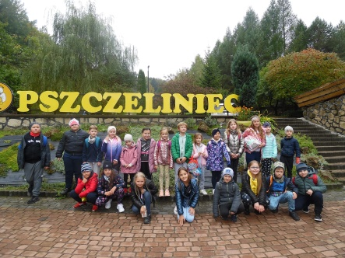
Poznajemy Roztocze
W dniach 26 -28.09.2022r. odbyła się kolejna edycja Zielonej Szkoły. Tym razem w zajęciach uczestniczyli uczniowie klasy II A oraz klasy II B i III B Szkoły Podstawowej im. ks. Stanisława Zielińskiego w Stróży. Uczniowie pod opieką organizatora wyjazdu p. Ewy Kret, opiekunów p. Elżbiety Białej i Bożeny Król oraz pilota wyjazdu p. Piotra Giszczaka uczestniczyli w zajęciach integracyjno – sprawnościowych. Pierwszy dzień to zajęcia w stadninie koni ,,Karino” w Janowie Lubelskim, gdzie każde dziecko miało możliwość przejażdżki konnej pod opieką instruktora oraz wizyta w Muzeum Przyrodniczym Nadleśnictwa Janów Lubelski. Następnym punktem wyjazdu był Łążek Garncarski gdzie uczniowie brali udział w warsztatach garncarskich. Po tych zajęciach grupa dojechała do Krasnobrodu, gdzie została zakwaterowana w Ośrodku Wypoczynkowym ,,Pszczeliniec”. Pierwszy dzień zakończyło ognisko, przy którym wszyscy piekli kiełbaski i śpiewali ulubione piosenki. Drugi dzień wyjazdu to Zamość, a w Zamościu oczywiście ZOO i Stare Miasto. Dzieci zmęczone ale bardzo zadowolone wróciły do Krasnobrodu. Po krótkim odpoczynku cała grupa wybrała się na wycieczkę pieszą szlakiem turystycznym do Kapliczki św. Rocha. Po wycieczce odbyły się zajęcia ,,Kuchcikowa”, podczas których każde dziecko przygotowało dla siebie kolację. Trzeci dzień to zajęcia sprawnościowe takie jak m. in. mostek linowy , strzelanie z profesjonalnego łuku oraz rozpalanie ogniska za pomocą krzesiwa. W drodze powrotnej do Stróży grupa wstąpiła do Zwierzyńca, gdzie zobaczyliśmy Kościół ,,Na Wodzie’’ oraz ,,Staw Echo’’. Wszyscy zdrowi i zadowoleni wrócili do domu. E. Kret
Wycieczka klas piątych do Kurozwęk
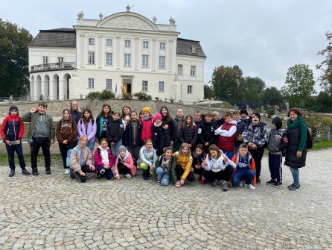

29 września br. uczniowie klas piątych naszej szkoły pod opieką p. Marty Ciupak, p. Edyty Powęski oraz Anety Mirosław udali się do urokliwego miejsca jakim są Kurozwęki. W należącym do rodziny Popielów pałacu oraz otaczającej go posiadłości czekały na nas zaskakujące atrakcje.
Rozpoczęliśmy od odwiedzin jedynej w Polsce hodowli bizonów. Przejażdżka po zagrodzie westernowym wozem "safari-bizon” zrobiła na nas nie lada wrażenie, a będące w niedalekiej odległości zwierzęta przyprawiały o dreszczyk emocji. Słuchaliśmy przy tym opowiadania przewodnika o ich historii oraz aktualnych anegdot z nimi związanych.
Kolejnym punktem naszej wycieczki było poznanie historii pałacu, posiadłości oraz jej właścicieli, którą przybliżyła nam pani przewodnik. Spacer po paku pozwolił na chwilę refleksji i nabranie sił na koleją z atrakcji.
Pełni energii i rządzy przygód w wielkim wyczekiwaniu zbliżaliśmy się do przygód w labiryntach: kukurydzianym i bukowym. Niektórzy, aby uzyskać wskazówki do krzyżówki, wręcz biegiem pokonali labirynt odwiedzając wskazane na mapie miejsca. Inni delektując się chwilą zdobywali wolnym krokiem kolejne hasła. Po grach terenowych w labiryntach przyszedł czas na zasłużony obiad, który czekał na nas w restauracji pałacowej. W klimatycznej Oranżerii zjedliśmy przygotowany dla nas posiłek i udaliśmy się w drogę powrotną. A. Mirosław
Zrób to sam - praca na jesienne wieczory

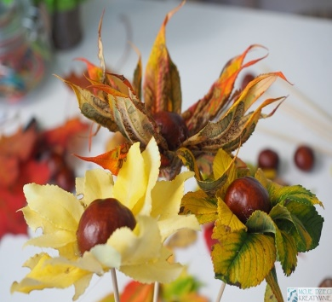
Kwiaty wykonane z liści, kasztanów i wykałaczek

Kwiaty wykonacie dosłownie w kilka minut, a efekt zachwyci każde dziecko. Jeśli macie więcej kasztanów, możecie stworzyć jesienny bukiet. Na początku wbijamy długie wykałaczki w nasze kasztany. Będą nam służyć za łodygi i uchwyty do kwiatów. Następnie za pomocą kleju lub dwustronnej taśmy doklejmy wokół naszego kasztana pojedyncze liście, które będą płatkami kwiatów.

Jesienny lampion

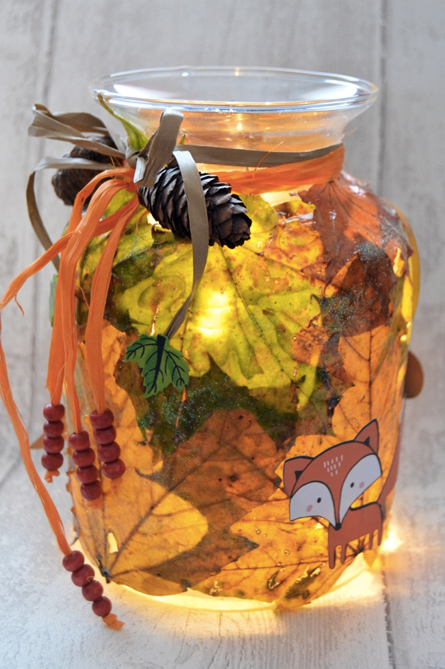
Prace nad lampionem krok po kroku.
Do przygotowania lampionu będziemy potrzebować:
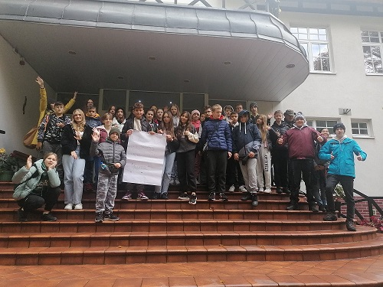
- szklane naczynie dowolnej wielkości i kształtu,
- lampki LED na baterie
- klej Magik
- kolorowe liście oraz dodatki: szyszki, rafia, koraliki czerwone, listki drewniane, jabłuszka ozdrobne, orzechy, szyszki, mech, brokat itd.. co Wam się podoba, pasuje itd.,
- lakier do drewna oraz pędzel,
- klej na gorąco potrzebny do przyklejenia dekoracji i lampek led.
Na początku przecieramy szkło wewnątrz i na zewnątrz suchą szmatką, oraz obcinamy ogonki liści. Wkładamy do środka lampki LED i przyklejamy niektóre z nich klejem na gorąco do ścianek, by dawały światło równomiernie. Następnie na nakrętkę słoika wyciskamy klej i zaczynamy nanosić go pędzelkiem na liście i naklejać je na szkło. Kiedy mamy dopasowane i przyklejone wszystkie liście musimy poczekać aż całość dobrze wyschnie. Najlepiej zostawić na noc i dokończyć prace następnego dnia. Kolejnym etapem jest lakierowanie. Lakier nanosimy pędzlem na całość, po czym obsypujemy całość brokatem (wedle uznania). Nasz lampion jesienny nabiera właściwego kształtu. I tu dochodzimy do momentu, kiedy musicie uruchomić pokłady wyobraźni i kreatywności. Górę słoika możemy ozdobić tasiemką lub sznurkiem (np. jutowym) przyklejając je klejem na gorąco. Lampiony te najładniej prezentują się o zmroku po zapaleniu w nich lampek.

MIŁEJ ZABAWY
Nasza szkoła już po raz kolejny przystąpiła do projektu naukowego „ Być jak Ignacy”, którego organizatorem jest Fundacja PGNiG im. Ignacego Łukasiewicza. Program został objęty patronatem honorowym Ministra Edukacji Narodowej.
Projekt szkolnego koła naukowego „Zielona torpeda” ma na celu zachęcenie uczniów do zdobywania wiedzy w różnych dziedzinach nauki oraz pielęgnowanie pamięci o wybitnych, polskich naukowcach. Zapoznanie z sylwetką patrona - Ignacego Łukasiewicza - wielkiego, polskiego wynalazcy, pioniera przemysłu naftowego nie tylko w Polsce ale i na świecie. W tym roku uczniowie z pomocą Ignacego, jego współpracowników i ciekawych gości zostaną promotorami nauki wśród swoich rówieśników! Zdobędą wiedzę
z interesujących dziedzin nauki, a także poznają wybitnych, polskich naukowców - nie tylko tych historycznych, ale także współczesnych.
Fotorelacja z EuroWeek

